De Makhnovschina en de formatie van het 'Revolutionair opstandig leger van Oekraïne'
Het Revolutionair Opstandig Leger van de Oekraïne (Oekraïens): Революційна Повстанська Армія України), soms ook het Zwarte Leger en in de volksmond meestal bekend als de Makhnovshchina was een anarchistisch leger ten tijden van de Russische Revolutie en Burgeroorlog van 1917-1922 en dat vooral uit Oekraïense arbeiders en landarbeiders bestond. Onder leiding van de bekende anarchist Nestor Makhno kwamen zij tijdens de revolutie op voor “vrije Sovjets” en libertaire communes. De zone die zij in het Zuidoosten van de Oekraïne onder controle hadden staat bekend als de Vrije Zone. De Makhnovshchina probeerden hier tussen 1918 en 1921 een stateloze libertair communistische samenleving op te bouwen. Ze vochten daarbij tegen de reactionaire Tsaristische 'Witte' troepen, de imperialistische bezettingslegers van het Duitse en Oostenrijks-Hongaarse Rijk, Oekraïense nationalisten van Petljura en het Rode Leger van de Bolsjewieken.
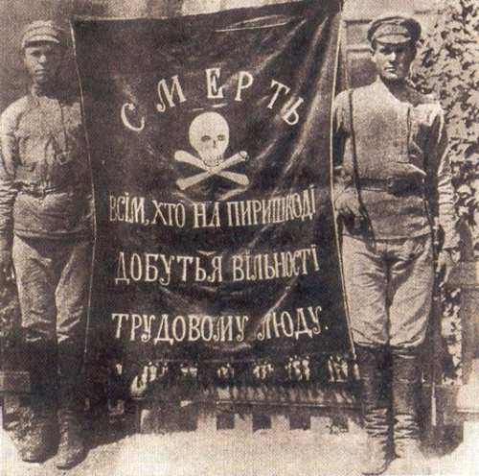 Twee militanten met een bannier van de Makhnovschina. Op de bannier staat “Dood aan iedereen die de werkende klasse in de weg staat om hun vrijheid te verwerven.”
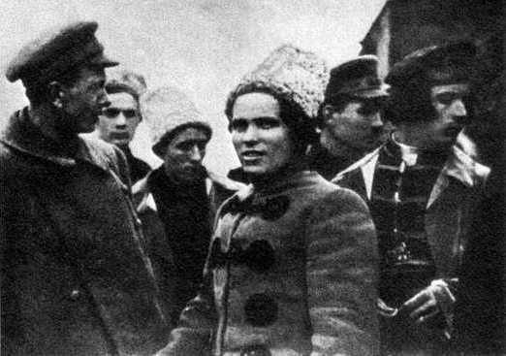 Nestor Makhno.

Oekraïense Burgeroorlog
De anarchistische groepen onder militaire leiding van Nestor Makhno en verschillende geallieerde anarchistische groepen, waaronder die onder leiding van Maria Nikiforova, behaalden tijdens de burgeroorlog die in Oekraïne woedde, overwinning na overwinning tegen de Duitsers, Oostenrijkers, Oekraïense nationalisten en eenheden van het Witte Leger. Ze maakte hierbij vele wapens en uitrusting buit. De overwinningen over veel omvangrijkere vijandelijke formaties, bevestigden Nestor Makhno's reputatie als militair tacticus en leverde hem de bijnaam “Batko”(vert. 'vader') op bij de Makhnovschina. Op dit punt werd de nadruk van de militaire campagnes, die Makhno het jaar ervoor had gestart, verlegd naar politieke bezorgdheden. Het eerste congres van de confederatie van anarchistische groepen, Nabat genaamd, vaardigde 5 basisprincipes uit:
- Afwijzing van alle politieke partijen;
- Afwijzing van alle vormen van dictatuur, in het bijzonder het marxistische dogma van de “dictatuur van het proletariaat”, dat door de Makhnovshchina en vele andere anarchisten gezien werd als een term die synoniem is voor de dictatuur van de bolsjewistische partij;
- De verwerping van ieder concept van een staat;
- De afwijzing van een zogenaamde “overgangsperiode”;
- Zelfbeheer voor allen door middel van vrije raden (sovjets).
Het Makhnovistische platform stond recht tegenover de “tijdelijke” dictatuur van de partij zoals deze werd voorgesteld door de Bolsjewiki. De Nabat (zoals voorgesteld door de Bolsjewiki) was in geen geval een marionet van Makhno en de militaire bevelhebbers.
In 1918, nadat grote groepen Oekraïense boeren, anarchisten en vrijwilligers uit andere landen waren gearriveerd, werd het Revolutionaire Opstandig leger van Oekraïne (ROLO) door Makhno opgericht. Toen het opgericht werd telde het 15.000 gewapende strijders. Hieronder waren cavalerie, infanterie en zelfs artillerie eenheden bestaande uit boeren, arbeiders en gedeserteerde soldaten. Van november 1918 tot juni 1919 probeerden de Makhnovschina een anarchistische samenleving op te bouwen in Oekraïne.

Bestuur
Bestuurt en beheerd op een lokaal niveau door middel van autonome arbeiders en boerenraden. Nieuwe relaties en waarden werden gecreëerd door dit sociaal experiment die de Makhnovschina ertoe leidde om deze politiek van vrije gemeenschappen te formaliseren als de hoogste vorm van sociale rechtvaardigheid. Het onderwijs werd georganiseerd gebaseerd op de principes van Francisco Ferrer terwijl de economie werd gebaseerd op vrije ruilhandel tussen de gemeenschappen (dit gebaseerd op de ideeën voorgesteld door Peter Kropotkin).
Makhno noemde de Bolsjewiki dictators en verzette zich tegen de “Cheka” (de geheime communistische politie) en gelijkaardige autoritaire en disciplinerende instituten. Hij sprak zich uit voor vrijheid van meningsuiting, persvrijheid,er het recht op arbeidersorganisaties. De Bolsjewiki beweerden dat het onmogelijk zou zijn om deze kleine agriculturele samenleving snel om te bouwen tot een anarchistische, ondanks het feit dat Oost-Oekraïne een regio is waar veel koolmijnen waren en bovendien één van de meest geïndustrialiseerde delen van het Russische rijk.
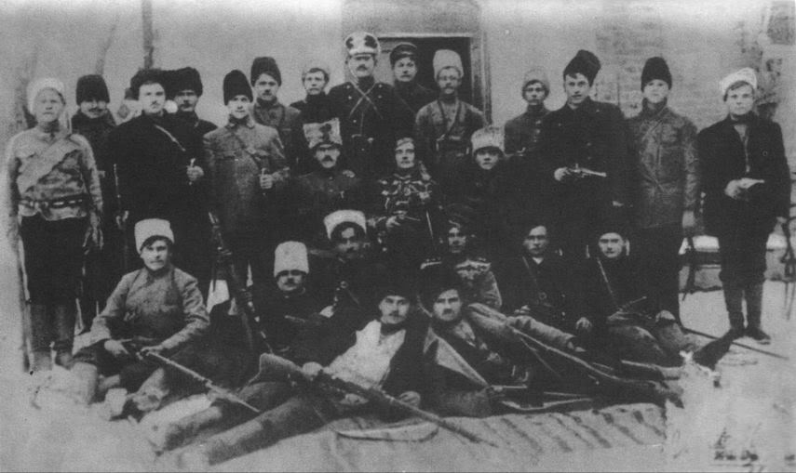 Eenheid van het Zwarte Leger, aangevoerd door Fedir Schchus (midden).

Conflict met de Bolsjewiki
De vijandelijkheid van de Bolsjewiki tegenover Makhno nam toe nadat 40,000 soldaten van het Rode leger, in juli 1918, waren overgelopen naar het ROLO. Het aangekondigde derde Nabat congres werd door de Bolsjewiki verboden en zij verklaarde de Makhnovshchina (Oekraïense anarchisten) vogelvrij, hen bestempelend als 'contra-revolutionair'. Als reactie hierop stelde het anarchistisch congres publiekelijk de vraag: kunnen er wetten bestaan die uitgevonden worden door enkele zogenaamd revolutionairen, waarmee toegestaan wordt dat een heel volk vogelvrij wordt verklaard dat meer revolutionair is dan hen? De Bolsjewiki vertrouwden voor deze beschuldigingen op het rapport van V.Ivanov, een bolsjewistische afgevaardigde die Makhno en de anarchistische beweging in Oekraïne in de gaten hield.
De vijandigheden tussen Moskou en Makhnovshchina werden door de Bolsjewiki gerechtvaardigd door middel van 5 beschuldigingen:
- De Makhnovshchina zouden geen vrije verkiezingen hebben uitgevaardigd in het revolutionair opstandig leger (lees verkiezingen onder controle van de Bolsjewiki ). De Bolsjewiki beweerden dat alle politieke benoemingen gebeurden door Makhno en de anarchistische revolutionaire oorlogsraad.
- Makhno had zogezegd geweigerd om voedsel te leveren aan sovjetspoorbedienden en telegrafische operatoren.
- De Bolsjewiki beweerden dat de anarchistische revolutionaire militaire raad een speciale afdeling had die ,bijzonder brutaal en zonder genade, omging met ongehoorzaamheid en desertie (nochtans waren het de Bolsjewiki zelf die sinds 1918 speciale bestraffingsbrigades van het rode leger inzetten om deserteurs en hun familieleden te vermoorden).
- Makhno's troepen zouden bevoorradingskonvooien van het Rode leger hebben overvallen om deze buit te maken en ze zouden niet betaald hebben voor een gepantserde wagen die ze zich in Briansk hadden toegeëigend.
- De Nabat zou verantwoordelijk zijn voor daden van dodelijk terrorisme in Russische steden (hiermee werden de verschillende pogingen om bolsjewistische machthebbers uit te schakelen door anarchisten en andere linkse groeperingen bedoeld. Nochtans waren deze niet betrokken bij de Makhnovshchina of de Nabat).
Al deze beschuldigingen waren propagandistische leugens die door de Bolsjewiki werden gebruikt om de Makhnovshchina in kwaad daglicht te stellen.
De bolsjewistische pers was niet alleen stil rondom het weigeren van Moskou om wapens en voorraden te sturen naar Makhno (ten tijde van hun verbond), maar faalde er bovendien in de hulp en de constante bereidheid te erkennen van de Makhnovshchina om schepen vol voorraden naar de hongerige stedelijke bevolking van de door de Bolsjewiki bezette steden te brengen. Lenin stuurde hierop Lev Kamenev naar Oekraïne, waar hij een gemoedelijk gesprek aanknoopte met Makhno. Makhno beweert achteraf twee bolsjewistische boodschappen te hebben onderschept. De eerste een order aan het Rode leger om de Makhnovshchina aan te vallen, het tweede een bevel tot moordpoging op Makhno zelf. Na het vierde congres van de Nabat, stuurde Trotsky bovendien een order naar zijn politie en legereenheden om ieder Nabat congreslid te arresteren. De Makhnovshchina reageerden hierop met een terugtrekking in het diepe binnenland van Oekraïne, om daarna in 1919 oostwaarts te draaien voor een grootschalig offensief. Denikin's witte troepen werden hierdoor verrast, waarop ze zich snel terugtrokken. Binnen twee weken na de start van het offensief had het ROLO het ganse zuiden van Oekraïne opnieuw veroverd. Nadat Makhno en de andere Oekraïense anarchisten hun basis hadden geconsolideerd richtten ze zich opnieuw op de politieke ontwikkeling van de gebieden die ze controleerden. Hierbij werden gevangenissen en 9 (het vrije territorium van Oekraïne) (massaslachting aangericht door de witte legers in Kiev,1919) 10 kazernes vernield, gevangenen vrijgelaten en vrijheid van menig, associatie en pers gegarandeerd. Na een plotse tyfus epidemie, die meer dan de helft van Makhno's troepen besmette, ging het rode leger onder leiding van Trotsky opnieuw in de aanval. De Cheka (communistische geheime dienst) stuurde 2 agenten om Makhno te vermoorden, deze werden echter ontdekt en uitgeschakeld nadat ze hun opdracht hadden bekend.
Doorheen de maand februari werd het gebied van de Makhnovshchina (dat ondertussen bekend stond als het “vrije territorium” van Oekraïne) overspoeld door Rode troepen. Hieronder bevonden zich de 42ste divisie en de Letse en Estonische divisie die samen met de andere rode eenheden minstens 20,000 soldaten telde.
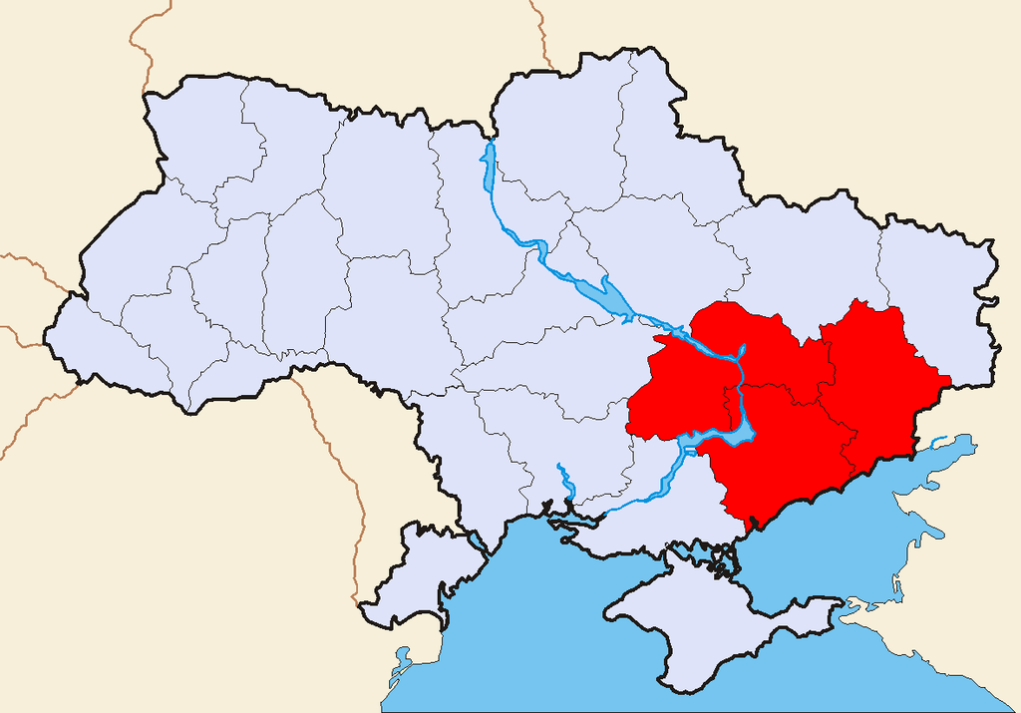 De Vrije Zone in het huidige Oekraïne
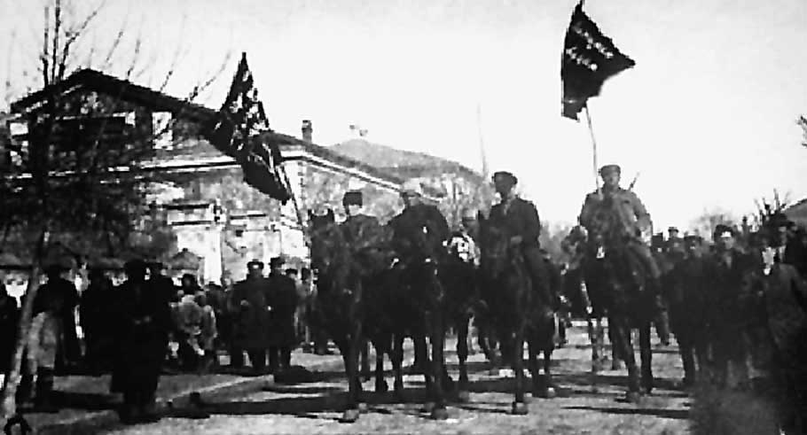 Ruiters van de Makhnovshchina
Na de voorgaande zure en teleurstellende kennismaking van Makhno's revolutionaire opstandige leger van Oekraïne met de Bolsjewiki, werden gevangengenomen rode commandanten en commissarissen zonder aarzelen geëxecuteerd. De gewone soldaten van het Rode leger werden echter door Makhno en de troepen van het ROLO ontwapend (ze beschouwden de soldaten van het Rode leger namelijk als hun “proletarische broeders” en ze kregen de keuze om zich bij de Makhnovshchina te voegen of terug te keren naar huis). Dit gebeurde bijv. met een Estse eenheid van het Rode leger die zich in 1920 overgaf aan Makhno. Viktor Belash schreef hierover: “zelfs tijdens de zware periodes van 1920 (aan het begin van het jaar) bleef het revolutionaire leger de gevangengenomen gewone soldaten van het Rode leger in vrijheid stellen.
Natuurlijk is het waarschijnlijk dat Belash, als strijdmaker van Makhno, deze politiek tegen vijandelijke troepen idealiseerde. Wel is met zekerheid te zeggen dat Makhno's leger inderdaad gevangengenomen rode soldaten vrijliet in “alle vier de windrichtingen”. Dit is dan ook wat gebeurde aan het begin van februari 1920 toen het ROLO de 10,000 man sterke Estonische divisie in Guljaj Polje ontwapende. Het probleem van de deserties van de Estonische soldaten werd door de Bolsjewiki en hun onbuigbare Russische chauvinisme zelf in de hand gewerkt.

Tweede bestand met de Bolsjewiki
In oktober 1920 kwam het opnieuw tot een bestand tussen de Makhnovshchina en het Rode leger. De oorzaak hiervan was de vernieuwde opmars van het witte leger van Wrangel. Hoewel Makhno en de anarchisten bereid waren om, samen met het Rode leger, Wrangel en het witte leger te verdrijven uit Zuid-Oekraïne en het Krimgebied, bleven ze echter de overheid in Moskou en hun motieven wantrouwen en bekritiseren. Nadat de bolsjewistische overheid besliste om gratie te verlenen aan alle anarchistische gevangenen in Rusland werd uiteindelijk een formeel verdrag van allianties getekend tussen de Bolsjewiki en de Makhnovshchina.
Tegen het eind van 1920 had Makhno succesvol de opmars van het witte leger van generaal Wrangel gestuit, waarbij de Makhnovshchina 4000 gevangenen en hopen munitie buitmaakten. Hiermee verhinderden ze bovendien dat het witte leger de controle zou verwerven over de zeer belangrijke Oekraïense graanoogst.
Nadat het Rode leger de mogelijkheid had om troepen vanuit de Poolse Sovjet campagne, over te plaatsen naar Oekraïne namen zij ook deel aan de zuidelijke campagne van de Makhnovshchina. Hierbij achtervolgden ze de verslagen troepen van generaal Wrangel doorheen het schiereiland van het Krimgebied. Tot het einde onderhielden de anarchisten hun belangrijkste politieke structuren. Ze verwierpen de eisen tot inlijving in het Rode leger, ze weigerden verkiezingen te houden die onder controle van de Bolsjewiki vielen en weigerden om de rode politieke commissarissen te aanvaarden.
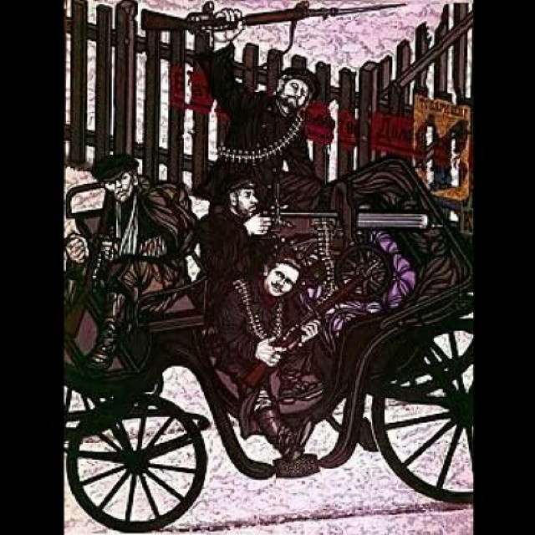

Tweede verraad door de Bolsjewiki
Het Rode leger aanvaarde deze condities tijdelijk maar besloot na enkele dagen de basis bevoorrading (zoals kool en granen) aan de 12 Makhnovshchina stop te zetten. Nadat de troepen van Generaal Wrangel's witte leger beslissend werden verslagen in november 1920 keerden de communisten zich onmiddellijk opnieuw tegen Makhno en de anarchisten.
Nadat Makhno een direct bevel van de bolsjewistische overheid om zijn anarchistisch leger te ontbinden had geweigerd, werden drie boodschappen van Lenin aan Christian Rakovsky onderschept (hoofd van de bolsjewistische Oekraïense sovjet, met als uitvalsbasis Kharkiv). Hierin beval Lenin in het geheim om alle leden van Makhno's organisatie te arresteren en hen te berechtten als gewone criminelen. Op 26 november 1920, slechts twee weken nadat het ROLO ,samen met het Rode leger, generaal Wrangel's troepen had verslagen, werden Makhno's generale staf en vele ROLO commandanten gearresteerd tijdens een conferentie van het Rode leger in Moskou en geëxecuteerd..Makhno ontsnapte maar werd gedwongen zich steeds verder terug te trekken.
Het volle gewicht van het Rode leger en de speciale Cheka strafbrigades werden niet alleen genadeloos ingezet tegen de Makhnovshchina maar tegen alle anarchisten, vermoedelijke sympathisanten, familieleden en de opstandige bevolking van het “vrije territorium” in z'n geheel. De militaire overmacht van de Bolsjewiki gaf de Makhnovshchina de genadeklap: vanaf mei 1921 stond 1 opstandige boer tegenover 1000 Rode soldaten.
De Makhnovshchina zouden nog 3 maanden stand houden vooraleer ze overweldigd werden. Een uitgeputte Makhno werd uiteindelijk in augustus 1921 door de rode Oekraïense troepen van Mikhail Frunze, samen met de restanten van het ROLO in ballingschap gedreven. Enkele detachementen van Makhnovshchinastrijders zouden hierna echter tot in 1924 blijven doorvechten tegen de Bolsjewiki. Via tussenstops in Roemenië, Danzig en Berlijn kwam Makhno uiteindelijk aan in Parijs waar hij uit de greep was van de Bolsjewiki en opgevangen werd door Franse anarchistische kameraden die circuleerden rond de groep die de krant Le Libertaire uitgaf.

Culturele verwijzingen
- Étienne Roda-Gil een muziek en scriptschrijver uit Frankrijk wijdde een lied aan de Oekraïense anarchisten genaamd La Makhnovstchina op het Russische motief van Les Partisans. Het lied verscheen in 1974 op een CD met revolutionaire liederen genaamd Pour en finir avec le travail
- In 2006 werd er voor de Russische televisie een serie over Nestor Makhno en de Makhnoshchina gemaakt genaamd The Nine Lives of Nester Makhno (vert. De negen levens van Nestor Makhno), Maria 'Marusya' Nikiforova maakt eveneens haar entree. De serie werd o.a. uitgezonden op ORT en RTVi en is inmiddels door de online gemeenschap van Engelse ondertitels voorzien.

Teksten
- Elf vlugschriften van de Makhnovshchina, 1920
- Peter Arshinov, Geschiedenis van de Makhnobeweging 1918-1921, 1923

Zie ook
- Russische Revolutie
- Kronstadt-opstand
- Koreaanse Volksassociatie in Mantsjoerije

Bronnen
- [1] AK-Gent, Nestor Makhno, de Dielo Truda groep en het organisatorisch platform van de revolutionaire anarchisten, 2010
- [2] Paul Avrich, The Russian Anarchists, 1967

